**Молодёжь! Скажите наркотикам – НЕТ!**

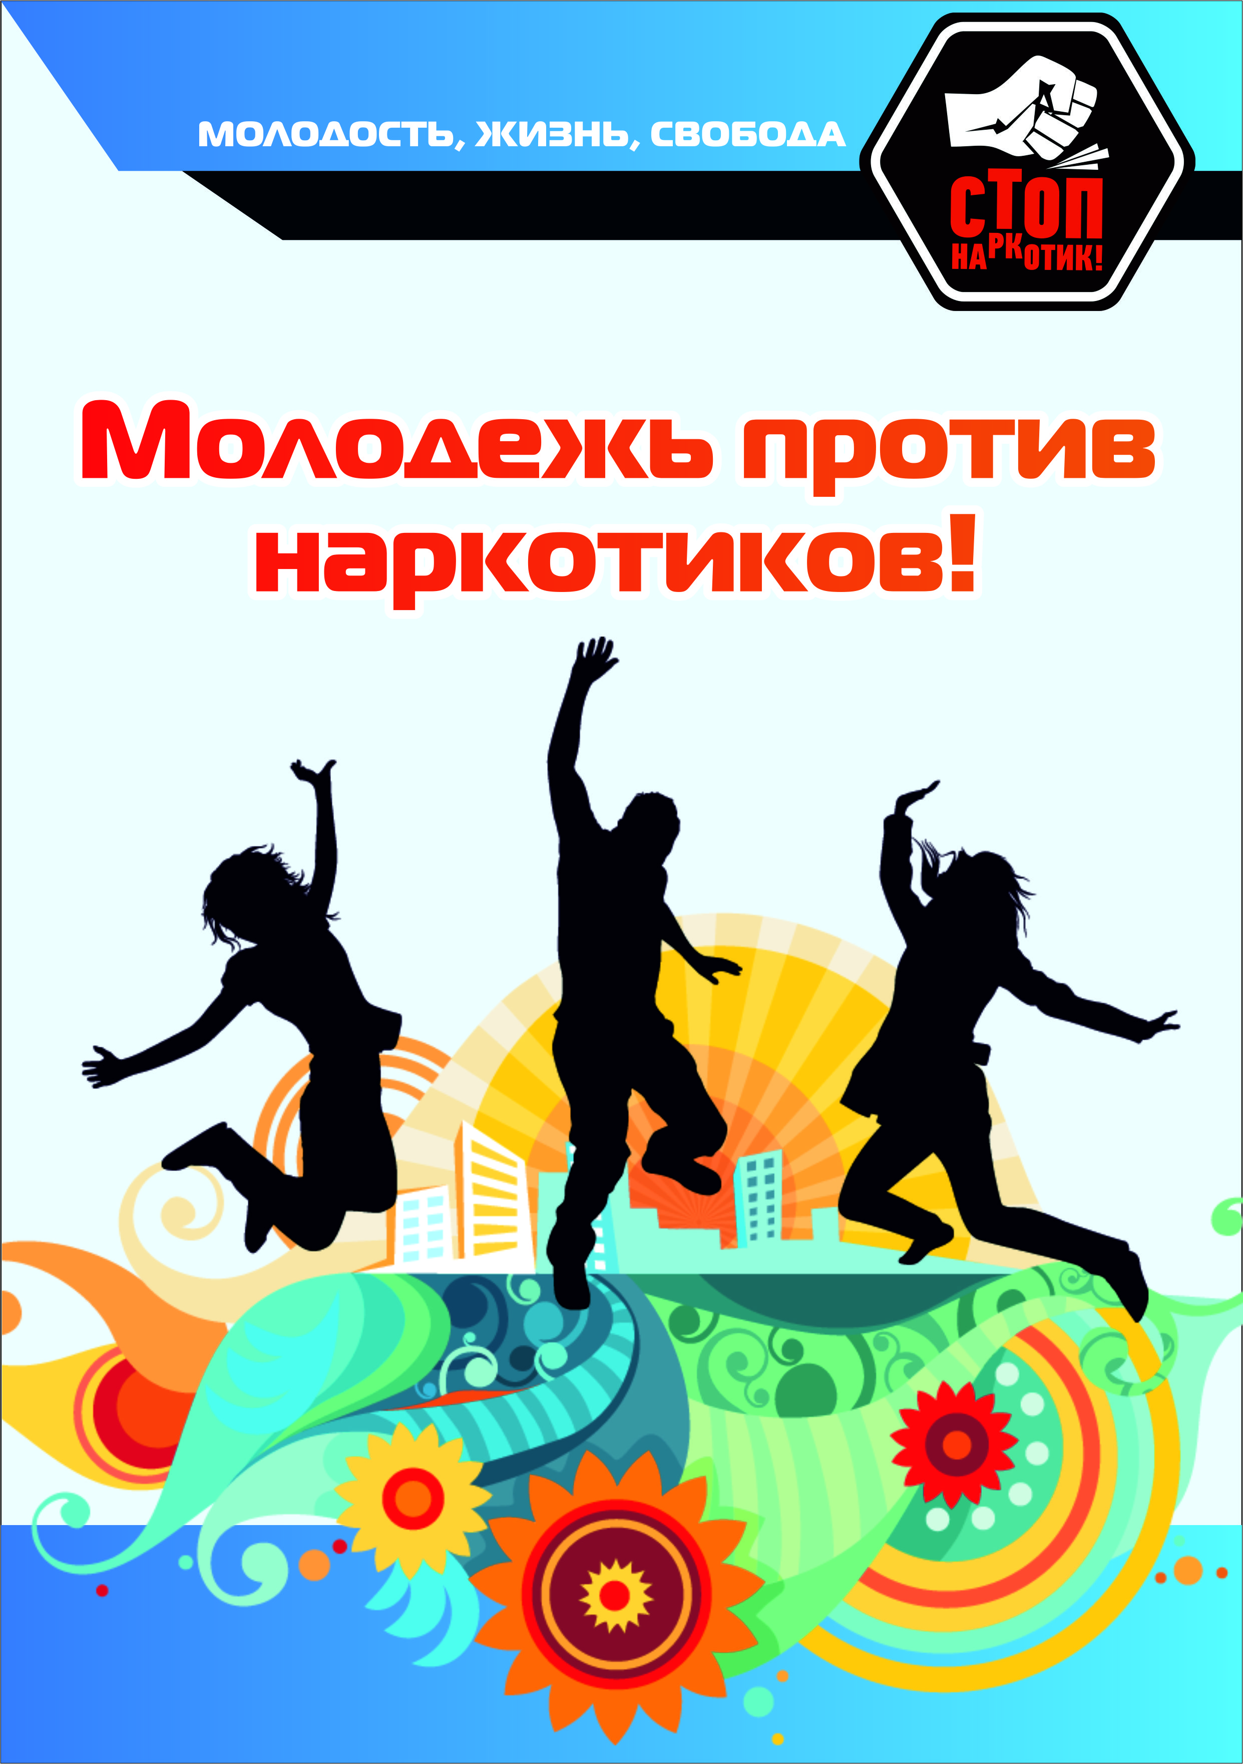Наркомания - болезнь, вызванная систематическим употреблением наркотиков и проявляющаяся психической и физической зависимостью от них. Это тяжелое заболевание, которое начинается со случайного (или под влиянием, давлением) приема наркотика с последующим формированием наркотической зависимости. Проблема наркомании уже давно стала всемирной.

Наркотики в состоянии за несколько дней поработить волю человека, за несколько лет «выжечь» человека дотла, превратить его в беспомощную машину, вся жизнь которой посвящена поиску новой «дозы» и страху перед очередной ломкой.

Кроме наркотиков серьезную угрозу представляют и отдельные психотропные средства, которые оказывают такое же сильное действие на центральную нервную систему, как и наркотики. Современные наркотические средства способны сформировать такую зависимость всего в несколько приемов. Последствия этого заболевания чрезвычайно опасны, так как происходят необратимые нарушения функций внутренних органов, нервной системы и деградация личности. Наркоманы подвержены риску заражения и способствуют распространению ВИЧ-инфекции, вирусного гепатита, венерических болезней и других опасных инфекционных заболеваний. Наркомания представляет угрозу жизни и здоровью не только для отдельного человека. Она представляет опасность для всего общества.

**10 причин сказать НЕТ наркотикам:**

* Наркотики дают фальшивое представление о счастье.
* Наркотики не дают мыслить за самого себя.
* Наркотики часто приводят к несчастным случаям.
* Наркотики уничтожают дружбу.
* Наркотики делают человека слабым и безвольным.
* Наркотики являются препятствием к духовному развитию
* Наркотики толкают людей на кражи и насилие.
* Наркотики являются источником многих заболеваний.
* Наркотики разрушают семьи
* Наркотики приводят к уродству детей

**Отказавшись от наркотиков, ты:**

* сбережёшь свое здоровье,
* сохранишь своих друзей,
* не причинишь боль своей семье,
* останешься свободным и независимым.

**Что же делать, если ты уже начал употреблять наркотики?**

1. Не молчи о случившемся, расскажи близким и вместе решайте проблему.

2. Подумай о том, как сменить свою компанию. Продолжая дружить с ними, ты рискуешь стать нар­команом.

3. Скажи себе твердо

* я хочу быть здоровым, сильным, счастливым;
* я хочу иметь здоровых детей

Наркомания - это тихая «война» против человечества.

И наркотики - её смертоносное оружие, уносящее жизни миллионов.

Задумайтесь, какое будущее ждет нас, если целью этой «войны» является создание зависимого больного общества.

Наркомана или сбытчика, который продаёт отраву, ничего на свете не интересует: ни дружба, ни любовь, ни семья, ни учёба или работа, ни сама жизнь. Не дайте им заработать на вашей жизни! Наркомания ведет в пропасть. Не выносите сами себе приговор - не ступайте на этот путь. Наркотики не решат ваши проблемы. Они создадут новые, куда более серьёзные и страшные.

У тех, кто употребляет наркотики, нет будущего, и финал один - страшная и мучительная смерть в нищете и одиночестве. Ваши родители подарили вам жизнь - единственную и неповторимую. Постарайтесь прожить её, делая такие поступки, от которых завтра не будет стыдно, а родные и друзья будут гордиться тем, что у них есть Вы.

Чтобы победить наркоманию и остановить беду, нормой должна стать ответственность каждого не только за свое здоровье, но и за здоровье ближнего.

Наркомания - это не личное дело каждого, она представляет опасность для всего общества.

В процветающей Беларуси нет места наркотикам!

Выбирайте здоровье, ведь это модно! Если Вы здоровы - значит, у вас есть самое главное: вы по-настоящему свободны и сможете добиться успеха и благополучия. Скажите «Нет» наркотикам в своей жизни!

Скажите «Да» здоровой и сильной Беларуси!

Сделай свой выбор вместе с нами!

ГУ «Городокский районный центр гигиены и эпидемиологии»